Конспект организованной образовательной деятельности
Образовательная область: познавательное развитие
Возрастная группа: подготовительная к школе группа (6-7 лет)
Тема ООД: «Школьные помощники ученика».
Цель: Формировать у дошкольников позитивное отношение к обучению в школе.
Задачи:
Образовательные:
- дать представления детям об истории создания атрибутов в школьном классе (школьная доска, парта);
- закрепить знания о школьных принадлежностях (мел, ручка, карандаш, тетрадь, дневник, ластик, портфель, учебник, закладка, линейка, ножницы, бумага);
Развивающие:
- развивать умение детей делать умозаключения;
Воспитательные:
- приобщать детей к общепринятым нормам и правилам взаимоотношения со сверстниками и взрослыми: дослушивать до конца, не перебивать друг друга, умение работать в группе;
Оздоровительные:
- сохранение эмоционально-положительного настроения во время образовательной деятельности;
Словарная работа:
- обогащение словаря детей словами, характеризующими обучение в школе.
Материал и оборудование:
- Презентация по теме занятия, буквы (А, Б) по количеству детей, картинки на каждую подгруппу: учебник, закладка, линейка, карандаш, ножницы, бумага, школьная доска, школьный стол, коллаж «Радуга знаний»
Методы:
- игровая мотивация;
- словесные;
- наглядные;
- практические.
Предварительная работа:
- беседы о школе, рассматривание школьных принадлежностей в мини- музее группы, загадывание загадок о школьных принадлежностях (Приложение № 1), игра «Собери портфель», чтение рассказов Л. Пантелеевой «Лесная школа» (Приложение № 2).
1 часть. Организационный момент
Деятельность детей | Деятельность педагога | Примечание
Дети стоят в кругу, поочередно касаются одноименных пальцев рук своего соседа, начиная с больших пальцев:  большими пальцами  указательными  средними  безымянными  мизинцами  прикосновение всей ладонью | - Доброе утро, ребята!  Желаю  Успеха  Большого  во всём  и везде  Здравствуйте!  Доброе утро!  -Ребята, очень скоро вы пойдете в школу. Вас ждет много открытий и новых знаний. С 1 сентября вас будут называть удивительным словом первоклассники.  - Улыбнитесь, все кто готов идти в школу?  - Похлопайте все, кто рад этому событию?  - Помашите руками все, кто хочет узнать больше о школьной жизни?
2 часть. Основная.
- Класс.  - Класс.  Дети делятся на 2 подгруппы и проходят за столы.  Мел  Ручка, карандаш  Тетрадь  Дневник  Ластик  Портфель  Линейка  Учебник  учебник - закладка, линейка - карандаш,  тетрадь - ручка,  ножницы - бумага.  Школьная доска, школьный стол.  - Нет.  Шагают на месте  Закрывают глаза,  руки в стороны  Шагают на месте  Садятся  Встают  Садятся  Поднимают руку  Выполнение упражнения  Потягиваются  Умываются  Зевают  Грозят пальцем  Одеваются  Гладят утюгом  Шагают. | 1. Введение в тему  - В школу вы пойдете скоро,  Чтобы все на свете знать.  Всему нужно научиться:  Складывать, писать, считать.  И на тысячу вопросов  Вам учитель даст ответ.  Все вам в жизни пригодится,  Ведь ученье - это свет.  - Ребята, в детском саду мы беседовали о школе, рассматривали школьные принадлежности в музее группы, слушали рассказы родителей, старших сестер и братьев, ходили на экскурсию в школу.  - Как называется место, где вы будете учиться в школе?  - Как будут называть вашу группу в школе?  - Ребята, для работы разделимся на 2 класса как в школе.  - В школе вам будут помогать учиться удивительные помощники. В стране знаний они помогали не только вашим родителям, бабушкам и дедушкам, и вашим далеким предкам.  2.Игровые задания для детей в подгруппах:  Игра «Угадай школьные принадлежности»  - Им не пишут в тетради?  - Длинная палочка, которая помогает все записывать?  - Листочки, но не на дереве растут?  - Его обязательно читают родители ученика?  - Невидимка для карандашей?  - Любит кататься на спине школьника?  - Точно знает длину каждого предмета?  - Начинается на У, весь год в рюкзаке его ношу?  Игра «Логические пары»  - Каждый класс называет один предмет, другой - подбирает пару по смыслу. Необходимо объяснить свой выбор.  3. Постановка проблемы  - Ребята, какие предметы не составили логическую пару?  - Какие предметы могли бы составить логическую пару с этими словами?  - Можно ли обойтись без этих предметов в классе?  - Школьная парта и школьный стол находятся в каждом классе школы. Но в далекие времена они выглядели не так, как сейчас.  4. Физкультминутка:  Мы в школу очень захотели,  Глаза закрыли - полетели.  1, 2, 3- вот и школа заходи.  За партой место свое найди.  Учитель спросит - надо встать,  Когда он сесть позволит - сядь.  Ответить хочешь не шуми.  А просто руку подними.  5. Рассказ воспитателя об истории школьной парты  - Сидят за ней ученики  Лежат на ней учебники,  Тетради, ручки, карта-  Не просто стол, а парта.  В Древнем Египте ученики обычно сидели прямо на полу, скрестив ноги. На колени клали дощечку - подставку для письма.  В более поздние времена все ученики усаживались за один стол.  В некоторых странах они сидели на стульях, а на Руси, как правило, на деревянных лавках.  Врачи выяснили, что долгое сидение ученика на неподходящей для него скамье губительно сказывается на его здоровье, поэтому стали конструировать школьную мебель.  Привычная всем парта появилась в нашей стране. Создал её известный врач, профессор Московского университета.  Ее изготавливали из дуба. Эта двухместная парта включала продольных два полоза, на которых крепились сиденье со спинкой и наклоненная столешница с двумя откидными крышками, под которой располагалась полка для портфелей и толстый брус-подножка. На столешнице имелись два отверстия, куда вставлялись фарфоровые чернильницы, и два желобка для ручки или карандаша. Весь низ парты окрашивался натуральной и безвредной масляной краской в светло- коричневый цвет, а столешница - в черный, который сменился светло-зеленым.  - Но такие парты были громоздкими и учителям приходилось тренировать учеников, чтобы встать из-за парты.  - Далее изобрели более совершенные школьные столы на трубчатых металлических ножках, с приставным стулом.  - Ребята, а вы знаете как правильно сидеть за школьным столом?  Парта - это не кровать.  И нельзя на ней лежать!  Ты сиди за партой стройно  И веди себя достойно,  - Обе ноги должны твердо стоять на полу, а колени под столом должны быть согнуты под прямым углом.  - Спину необходимо держать под ровным углом и полностью опирать на спинку стула.  - Локти должны лежать на столе.  - Нельзя опираться грудной клеткой о край стола.  6. Динамическая пауза  Утром рано просыпайся,  Хорошенько умывайся,  Чтобы в школе не зевать,  Носом парту не клевать.  Одевайся аккуратно,  Чтоб смотреть было приятно,  Форму сам погладь, проверь,  Ты большой уже теперь.  - В каждом классе школы, как у первоклассников, так и у старшеклассников можно увидеть в классе школьную доску.  7. Рассказ воспитателя об истории школьной доски  - По черному белым  Пишут то и дело.  Потрут тряпицей -  Чиста страница.  - Первой школьной дощечкой были - стенки пещеры, на которой древний человек изображал схемы охоты.  - В древние времена у каждого школьника была грифельная отдельная доска для записей, сделанная из сланца. Писали на них грифелем, а стирали записи тряпочкой. Учитель подходил к каждому ученику и проверял написанное. Впоследствии для удобства объяснения учебного материала стали применять одну большую доску на весь класс.  - Позже появились доски, на которых стали писать белым или цветным мелом. Они оказались настолько удачными, что используются в школах до сих пор.  - Затем стали использовать безмеловые дощечки - белоснежного цвета, на каких можно писать особыми фломастерами-маркерами.  - Магнитная школьной доска с помощью магнитов дозволяет с поддержкою магнитов укреплять на дощечке картинки.  - Самые современные - интерактивные доски, сочетающие в себе неповторимые способности вывода с компьютера.  8. Игра «Доскажи словечко»  Я скажу вам в заключенье:  Дело вовсе не в везенье.  И пятёрки тот… получит,  Кто сидит и честно… учит.  Кто работы не …боится,  Кому нравится… учиться,  Тот, кто лень …прогонит прочь,  Кто готов друзьям …помочь,  Тот, кто хочет умным… стать  И про всё на свете… знать! | Воспитатель раздает буквы: А, Б.  Подводят итоги по количеству предметов, угаданных подгруппой.  Слайд № 2  У каждой подгруппы одинаковый набор картинок  Слайд № 3,4  Слайд № 5,6  Слайд № 7  Слайд № 8,9  Слайд № 10  Слайд № 11  Слайд № 12  Слайд № 13  Слайд № 14  Слайд № 15  Слайд № 16  Слайд № 17  Слайд № 18  Слайд № 19
3 часть. Заключительная.
Ответы детей.  Рефлексия | - Ребята, сегодня мы говорили о школьных помощниках в стране знаний.  - Вам понравилась наша деятельность?  - Что нового вы сегодня узнали?  - Важно ли для вас то, что вы сегодня узнали?  - Что бы вы хотели еще узнать о школе?  - Что было для вас самым трудным? Почему?  - У кого ты просил помощи?  - Кому помог сам?  - Получилось ли у вас работать в подгруппе дружно?  - Ребята, мы можем составить коллаж «Радуга знаний».  - Если вы справились со всеми заданиями, давали правильные ответы, отстаивали свою точку зрения, расположите свои буквы на красной дорожке радуги, а если трудно, волнительно, были ошибки – на синей дорожке. | Слайд №20  На доске картина-коллаж  «Радуга знаний»  (Приложение №3)

Приложение № 1
Загадки о школьных принадлежностях

В снежном поле по дороге
Мчится конь мой одноногий
И на много-много лет
Оставляет черный след.
(Ручка)
Если ты его отточишь,
Нарисуешь все, что хочешь!
Солнце, море, горы, пляж.
Что же это?..
(Карандаш)
Стоит чудесная скамья,
На ней уселись ты да я.
Скамья ведет обоих нас
Из года в год,
Из класса в класс.
(Парта)
Хоть не шляпа, а с полями,
Не цветок, а с корешком,
Разговаривает с нами
Терпеливым языком.
(Книга)
По черному белым
Пишут то и дело.
Потрут тряпицей -
Чиста страница.
(Школьная доска)
Кто я, если прямота
Главная моя черта?
(Линейка)
Палочка волшебная
Есть у меня, друзья,
Палочкою этой
Могу построить я
Башню, дом и самолет
И большущий пароход!
(Карандаш)
То я в клетку, то в линейку.
Написать по ним сумей-ка!
(Тетрадь)
Листы у неё белые-белые,
Они не падают с веток.
На них я ошибки делаю
Среди полосок и клеток.
(Тетрадь)
Для меня резинка, братцы, лютый враг!
Не могу я столковаться с ней никак.
Сделал я кота и кошку - красота!
А она прошлась немножко - нет кота!
С ней хорошую картинку не создать!
Так во всю ругал резинку…
(Карандаш)
В этой узенькой коробке
Ты найдешь карандаши,
Ручки, перья, скрепки, кнопки,
Что угодно для души.
(Пенал)
По десятку на шесточке
Сели умные кружочки
И считают громко вслух,
Только слышно: стук да стук!
(Счеты)
Свою косичку без опаски
Она обмакивает в краски.
Потом окрашенной косичкой
В альбоме водит по страничке.
(Кисточка)
Разноцветные сестрицы
Заскучали без водицы.
Дядя, длинный и худой,
Носит воду бородой.
И сестрицы вместе с ним
Нарисуют дом и дым.
(Кисточка и краски)
Замарашка, озорница
Вдруг уселась на страницу.
Из-за этой баловницы
Получил я единицу.
(Клякса)
В черном поле заяц белый
Прыгал, бегал, петли делал.
След за ним был тоже бел.
Кто же этот заяц?…
(Мел)
Белый камушек растаял,
На доске следы оставил.
(Мел)
Сговорились две ноги
Делать дуги и круги.
(Циркуль)

Приложение № 2
Панфилова М.А. «Лесная школа»
Сказка «Создание «Лесной школы»

Жил-был Ежик. Он был маленький, кругленький, серого цвета, с остреньким носиком и черными глазками-пуговками. На спине у Ежика были самые настоящие колючки. Но он был очень добрым и ласковым. А жил Ежик в школе.
Да, в самой обыкновенной школе, где было много детей, которых учили мудрые учителя. Как он сюда попал, Ежик и сам не знал: может быть, какой-то школьник принес его для «живого уголка» еще крохотным, а может, он и родился в школе. Сколько Ежик себя помнил, он всегда вспоминал школьные звонки, теплые руки детей, вкусные угощенья и уроки...
Очень нравилось Ежику, как проходили уроки. Вместе с детьми Ежик учился читать, писать, считать, изучал и другие предметы. Конечно, это было незаметно для людей. Им казалось: бегает Ежик, радуется жизни. А Ежик мечтал...
И мечтал он о том, что, когда вырастет, станет учителем и сможет научить своих лесных друзей всему, что умеет и чему научился сам у людей в школе.
Вот Ежик стал взрослым, и пришла пора осуществиться его мечте. Лесные жители построили настоящую школу для зайчат, лисят, волчат, мышат и других зверят. Учитель Еж готовил класс к приему первоклассников. В светлой комнате стояли столы, стульчики. На стене висела доска, на которой можно писать мелом. Еж принес учебники — книжки с картинками, которые помогут научить писать, считать.
Сорока принесла в «Лесную школу» блестящий звонкий колокольчик.
- Зачем ты принесла в школу какую-то игрушку? -
спросил у Сороки сторож Крот. - Ведь в школе не играют, а учатся!
Сорока важно ответила:
-Меня Еж попросил. Я буду отвечать за звонки.
- А зачем нам звонить? Школа же не пожарная машина?! - удивился Крот.
- Эх, ты ничего про школу не знаешь! Если звенит звонок -значит, пора на урок. А если на уроке звонок, значит, пора отдохнуть, дружок! -затрещала Сорока.
- Подожди, Сорока, объясни мне еще разок. Если ребята придут в школу, то, услышав звонок, побегут на урок?
-Да, только не побегут, а подойдут к столикам, будут ждать начала урока, - ответила Сорока.
-Это верно! - подхватил Еж. - Именно так делают настоящие школьники.
-Так наши ребята-зверята могут и не знать эти правила? -заволновался Крот.
-Придут в школу и узнают! - вновь затрещала Сорока.
-Да, -подтвердил Еж, - узнают, как стать школьником, как правильно писать, считать и многое другое.
Еж, Крот и Сорока затихли. В Лесной школе было тихо и свежо. В ожидании первоклассников деревья на школьном дворе принарядились и шелестели своей желто-красной листвой. Казалось, что они тоже разговаривают:
-Пора, пора! - объявляет всему лесу клен.
-В школу, в школу! - шепчет березка.
Сказка «Собирание портфеля»
После школы все ученики добросовестно выполнили домашнее задание, сочинили стихи-правила. Белочка решила нарисовать свое правило питания в альбомчике. Рисунок получился удачным: цветными карандашами был изображен чистенький первоклассник за столом, он правильно держал ложку, локти и салфетку, а его ротик был закрыт. Белочка немного полюбовалась своей работой. Потом она убрала альбом в портфель и побежала играть с друзьями в лесу...
В школе учитель проверял домашнее задание. Ребята порадовали его своими ответами. Только Белочка еще не показала свой рисунок. Она не могла найти альбом в своем портфельчике.
- Может быть, ты расскажешь своё правило, Белочка? - предложил Еж.
- Но мне без рисунка трудно будет вспомнить стишок! Сейчас найду! Я ведь его точно положила! - чуть не плача произнесла Белочка.
- Хорошо, давайте поможем Белочке! - обратился к ребятам учитель.
Заяц и Волчонок стали помогать Белочке вытаскивать все содержимое портфеля на парту, чтобы быстрее найти пропажу. Чего только не было в портфеле у Белочки. Кроме школьных предметов на парте лежали орешки, веточки, бантики, цветочки, фантики от конфет и даже сухие грибы. Еж и ученики с интересом смотрели на все эти сокровища.
- Ой, вот он, мой альбомчик! - обрадовалась находке Белочка.
-Ну, что же, покажи всем, Белочка, свой рисунок, -улыбаясь, произнес учитель.
Белочка похвасталась своим произведением, прочитала стишок, но вместо ожидаемого восторга почему-то увидела удивление. Дети продолжали рассматривать «раскопки».
-Что вы так смотрите? — обратилась к товарищам Белочка.
- Как же у тебя все это поместилось в школьном портфельчике? —спросил Медвежонок.
- А мне мама пришила много кармашков на портфель, вот поэтому все и влезло! — хвасталась Белочка.
-Да, твоя мама потрудилась на славу, чтобы дочке удобно было раскладывать школьные предметы по отделениям и по назначениям: ручки в один кармашек, тетрадки в другой, книжки в третий... — пытался объяснить ученице Еж.
- А зачем их так раскладывать? Можно ведь и по-другому: школьные вещи в один кармашек, орешки в другой, конфетки в третий... -настаивала на своем Белочка.
- Конечно, можно раскладывать и так, но сколько времени мы потратили на поиск твоего альбома?! - возразил учитель.
Белочка немного задумалась. А Еж обратился ко всему классу:
Ребята, а как вы собираете свои портфели, чтобы было удобно готовиться к урокам?
Я тетрадки и учебники убираю вместе,-поделился своим опытом Волчонок.
- А когда ты их кладешь в портфель или вытаскиваешь, тетрадочки, наверное, сминаются? - предположил учитель.
- Да, сминаются, - подтвердил Волчонок.
-А я раскладываю все по порядку, по кармашкам, чтобы тетрадочки лежали отдельно, учебники отдельно, карандаши и ручки в другом кармашке,- рассказывал Заяц.
-Это правильно, - похвалил его учитель. - Ведь нам школьные предметы будут нужны долгое время, поэтому, чтобы их сохранить такими же красивыми, о них приходится заботиться.
-Как это заботиться? Они же не живые! — поинтересовалась Белочка.
-Правильно раскладывать, одевать в обложечки, вовремя ремонтировать, лечить. Заботиться, ухаживать за вещами необходимо так же, как за живыми существами, тогда они будут верно нам служить. А если мы будем к своим вещам равнодушны, то они могут убежать, как посуда в сказке «Федорино горе», - говорил учитель.
Ребята засмеялись, но потом с грустью посмотрели в свои портфели.
-Я не хочу, чтобы мой портфельчик убежал! - произнес Лисенок.
-И я не хочу! — прошептали все ребята.
- Тогда будем ухаживать, заботиться о своих портфелях, не обременять их лишними вещами, -завершил разговор учитель.
На перемене каждый ученик проверил свои вещи в портфеле, разгладил смятые листочки в тетрадках, поточил карандашики, распределил все по отделениям.

Приложение № 3
Рефлексия «Радуга знаний»

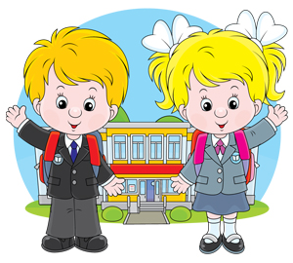
Приложение №4
Презентация к теме ООД

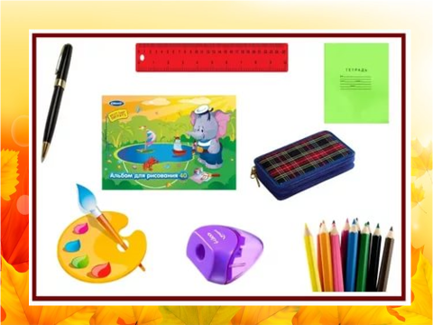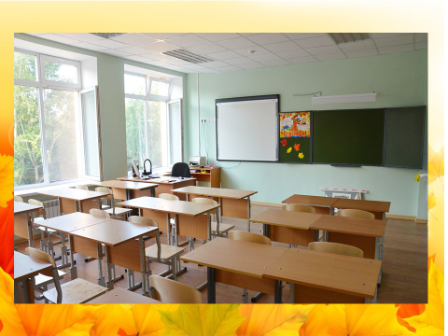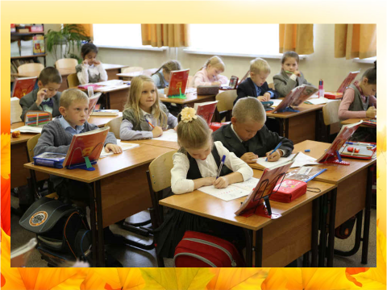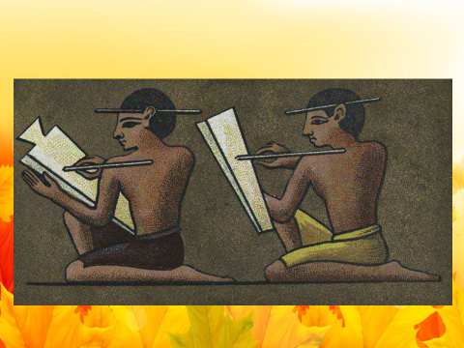
Слайд №2 Слайд № 3 Слайд №4 Слайд №5 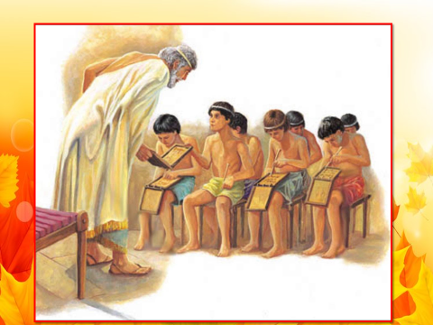 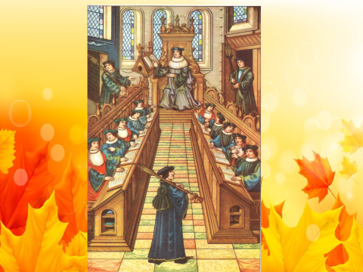 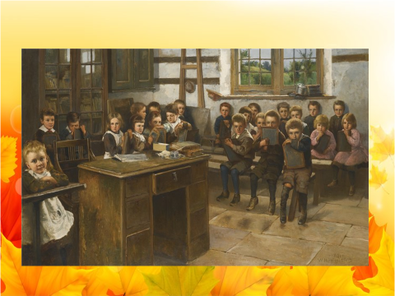 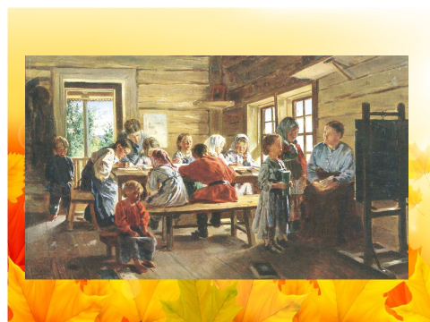

Слайд №6 Слайд № 7 Слайд №8 Слайд №9

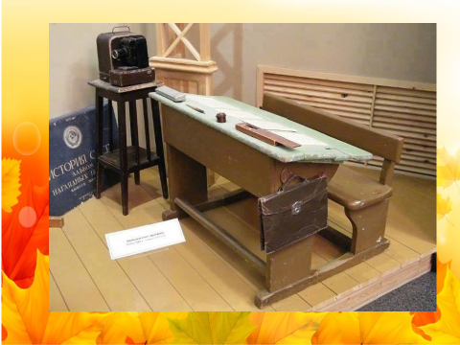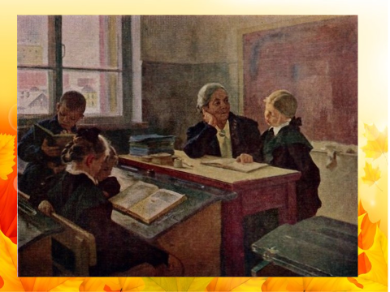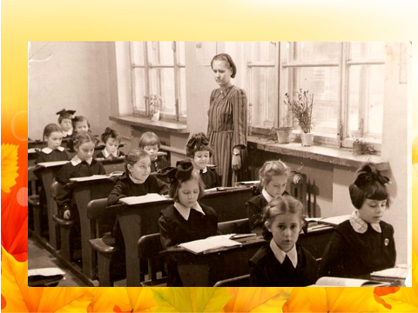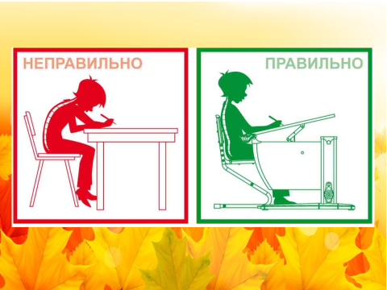

Слайд №10 Слайд № 11 Слайд №12 Слайд №13 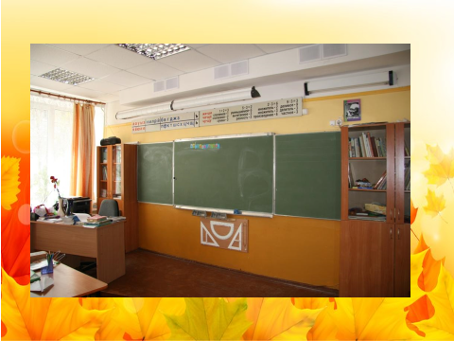 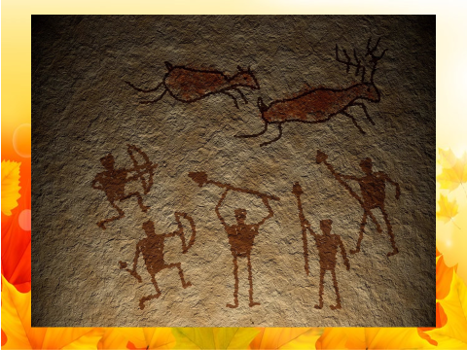 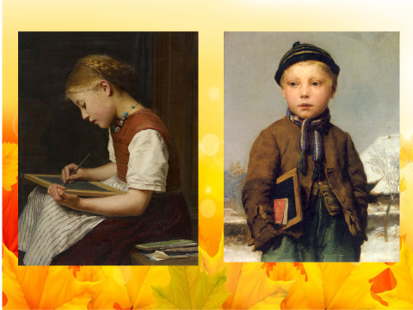 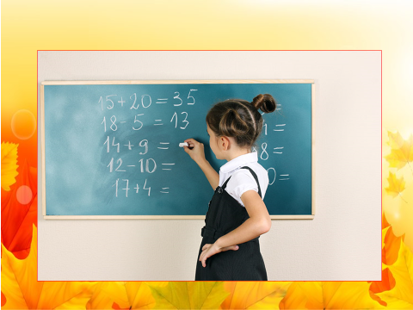

Слайд №14 Слайд № 15 Слайд №16 Слайд №17

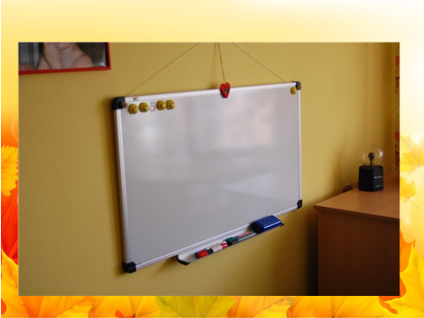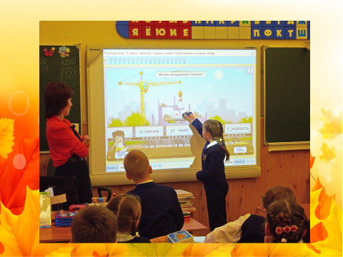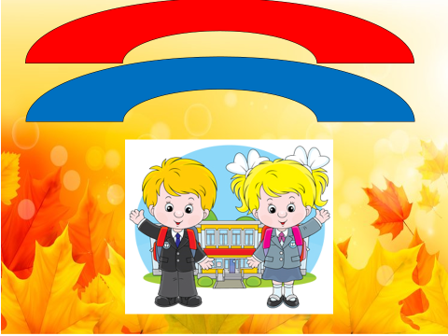
Слайд №18 Слайд № 19 Слайд №20

